Семейные ценности

***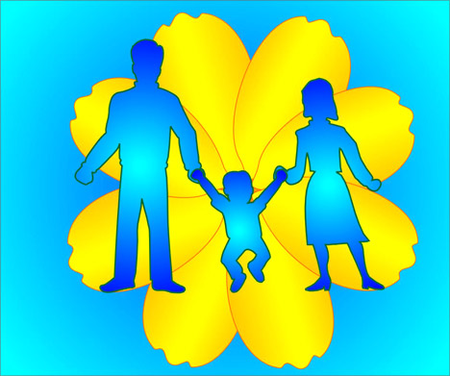  
  
  
  
  
"Семья - это та первичная среда,***

***где человек должен учиться творить добро."***

***В.А. Сухомлинский***

Как часто мы слышим это слово – семья.  Семья и общество. Но какое значение мы придаем этим словам. Что значит семья для современного общества? Какие семейные ценности мы оберегаем? Изменились ли они?

Если в 17-19 веках такие понятия, как любовь, семья, дети были незыблемы, то в веке 20 случился легкий крен в сторону свободы отношений. А 21 век принес в отношения и вовсе  легкость и непринужденность.  Общество стало раскованнее и те ценности, которые играли главенствующую роль, перестали таковыми быть. Вспомните слова наших дедушек и бабушек. С какой любовью, с каким трепетом, они говорят нам о своих семейных отношениях. Взаимовыручка, бескорыстие, верность, терпение, почитание старших – вот то, что укрепляло целые семейные династии.  Какие славные традициибыли у наших предков. Ужин в кругу родных. Чаепития на природе.

Семья появилась на заре формирования общества. Союз двух любящих людей скреплялся узами дальнейшей совместной жизни. Появлялись дети, и семья становилась чем-то большим, чем просто союз двух сердец. Это была уже духовная сфера общения, воспитания, обучения, взращивания, становления личностей и характеров. Вырабатывались семейные ценности, которые призывали любить, ценить, уважать друг друга. Опыт передавался из поколений в поколения. Именно поэтому семья так много значит для социума.

Однако в последнее время все чаще звучат слова, что семья, увы! уже не выполняет своей социально-нравственной функции. Она призвана служить опорой, гарантом для развития общества и воспроизведения человечества. Но система семейных ценностей утратила эту опору под давлением индивидуалистических настроений населения развитых стран. Брак стал всего лишь союзом двух людей…

Мы просто обязаны стремиться к возрождению семейного духа. Важно понимать, что без этого тяжело полноценно жить, развиваться, совершенствоваться и просто быть счастливым. Семья – это прекрасно! Это то, что сближает людей, делает чище и разумнее общество, создает морально нравственных и устойчивых  людей. Это не закон, не убеждения, - это стремление к истинным ценностям! Любовь, сближающая людей, дающая энергию, рождающая новые поколения, объединяет их в формации, которые создают свой уникальный и неповторимый мир! Это и есть семья и общество.

